Những tác dụng của quả na đối với mẹ bầu trong thai kỳ
Quả na không chỉ có vị thơm ngon, thịt mềm mà còn chứa nhiều dưỡng chất, tốt cho sức khỏe mẹ bầu. Các bạn tham khảo bài viết sau đây để thấy rõ hơn những tác dụng của quả na đối với mẹ bầu trong thai kỳ.
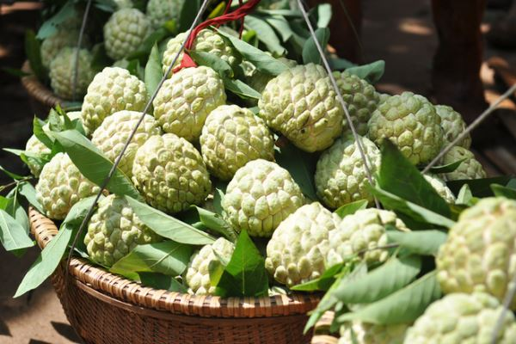
Dinh dưỡng từ quả na
Mùa thu hoạch na chính vụ rơi vào khoảng cuối tháng 7 đầu tháng 8 hàng năm. Na là một trong những loại trái cây chứa nhiều vitamin và khoáng chất, có lợi cho sức khỏe của phụ nữ mang thai. Do đó, mẹ bầu nên dùng quả na thay vì các món ăn vặt khác trong thai kỳ. Quả na có giá trị dinh dưỡng rất cao Theo các chuyên gia dinh dưỡng, trung bình, trong 100 gam na có chứa:
- Vitamin C: 15 mg
- Vitamin B1: 0,075 mg
- Vitamin B2: 0,086 mg
- Vitamin B3: 0,5 mg
- Canxi: 17,6 mg
- Năng lượng: 80 – 101 calo
- Carbonhydrate: 20 gam
- Caroten (sắc tố màu vàng hoặc cam): 0,007 mg
- Chất béo: 0,5 gam
- Chất xơ: 0,9 gam - Sắt: 0,42 mg
- Phốt pho: 14,7 mg
- Protein: 68 gam
Chính nguồn dưỡng chất tuyệt vời trong quả na, đặc biệt là vitamin C (một quả na trung bình có thể cung cấp 1/5 lượng vitamin C mà cơ thể cần hàng ngày) giúp mẹ bầu tăng cường sức đề kháng hiệu quả. Bên cạnh việc cung cấp nguồn vitamin, khoáng chất, protein, chất xơ cũng như năng lượng dồi dào, na còn có nhiều tác dụng quý giá khác, giúp tăng nguồn sữa mẹ và đảm bảo sự phát triển bình thường của thai nhi.
Công dụng của quả na đối với mẹ bầu
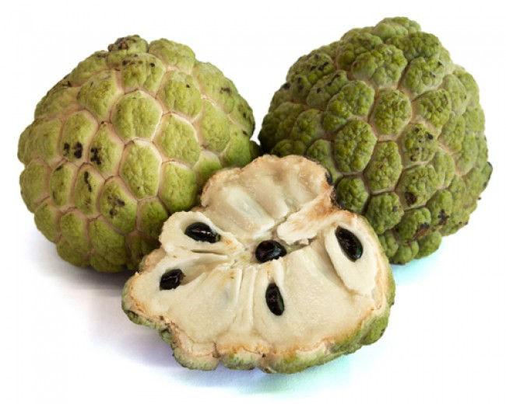
Mẹ bầu nên thường xuyên ăn na chín
Tăng nguồn sữa mẹ
Quả na có chứa hàm lượng canxi và sắt tương đối cao nên có tác dụng tốt cho máu, và tăng cường nguồn sữa mẹ. Đây là một trong những giải pháp tự nhiên giúp mẹ bầu không lo mất sữa sau sinh.
Hạn chế nguy cơ sảy thai và giảm mức độ của các cơn đau đẻ
Na có thể giúp mẹ bầu hạn chế các triệu chứng ốm nghén, cảm giác tê ở chân cũng như điều chỉnh tâm trạng ổn định. Đồng thời, thường xuyên ăn na sẽ giúp tăng cường vitamin và khoáng chất, hạn chế nguy cơ sảy thai và giảm mức độ các cơn đau đẻ.
Giảm táo bón trong thai kỳ
Một quả na ngon và lành mạnh sẽ chứa nhiều chất xơ và chất xơ đã được chứng minh là rất có lợi cho việc tiêu hóa và bài tiết thức ăn trong cơ thể. Chính vì vậy mà quả na cũng có tác dụng làm giảm táo bón hiệu quả.
Công dụng của na đối với sự phát triển của thai nhi
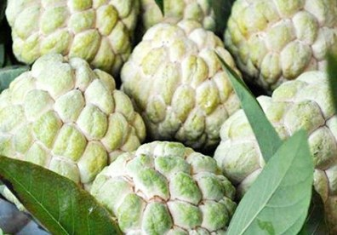
Giúp phát triển não bộ của thai nhi
Trong quả na có khá nhiều lượng vitamin B6. Loại vitamin này rất có lợi cho hoạt động của não bộ vì nó kiểm soát mức độ hóa học thần kinh GABA. Mức độ hóa học thần kinh GABA có tác dụng loại bỏ sự căng thẳng, làm dịu thần kinh dễ bị kích thích và thậm chí điều trị trầm cảm. Do đó, ăn nhiều na không chỉ có tác dụng ổn định tinh thần cho mẹ bầu trong giai đoạn mang thai mà còn hỗ trợ phát triển não bộ của thai nhi hiệu quả. Quả na chứa nhiều vitamin C và vitamin A, tốt cho sự phát triển của thai nhi
Phát triển mắt, da và tóc của thai nhi
Hàm lượng vitamin cao trong na, đặc biệt là vitamin A và vitamin C được chứng minh có vai trò quan trọng trong sự phát triển của mắt, tóc và mô máu của thai nhi. Thường xuyên ăn na sẽ đảm bảo cho thai nhi phát triển tốt trong bụng mẹ.
Lưu ý khi ăn na
Để đảm bảo sức khỏe của mẹ bầu và thai nhi, khi ăn na mẹ cần chú ý những điểm sau:
- Chỉ nên ăn những quả na đã chín. Na chưa chín ăn sẽ có vị chat, chứa nhiều tanin và có thể gây ra các vấn đề về tiêu hóa.
- Hạt của qua na có độc. Vì vậy mẹ nên cẩn thận để không nuốt hạt na hay cắn vỡ hạt na khi ăn na. Nhưng khi ăn na, nếu mẹ bầu sơ ý nuốt phải hạt thì không sao, vì hạt na có vỏ dày và rất cứng bao bọc, ngăn không cho nhân hạt phát huy tác dụng.
- Đối với những bà bầu không may mắc bệnh tiểu đường thì không nên ăn nhiều na bởi trong na có hàm lượng đường tương đối cao.

